TW-ZWX03视觉识别实训台
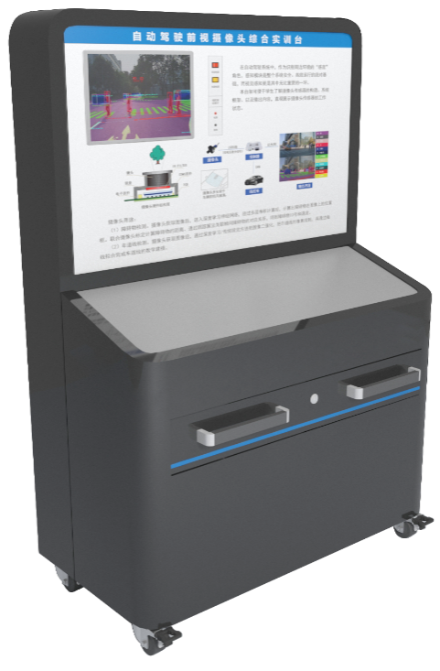
一、实训台介绍
实训台由道路模拟系统、控制器和摄像头传感器，道路模拟系统用于模拟道路实际运行环境，包含晴天、雨天、夜晚等工况；控制器内嵌深度学习图像检测算法，接收摄像头数据并处理输出。学生通过实训台学习摄像头安装、标定、参数配置等内容，深入了解基于摄像头的车道保持、自动紧急刹车等ADAS功能。
二、实训台配置
智能前视摄像头
可视化教学软件
实训台架（支架、显示器）
道路模拟系统
IPC工业控制器
三、教学点
通过实训台学习前视摄像头传感器的安装、接线；
学习标定安装摄像头；
应用可视化软件进行车辆、行人、红绿灯、道路标志、车道线、可行驶区域等内容识别演示；
基于实训台进行车道保持LKA、自动紧急制动AEB等ADAS功能的原理了解；
四、设备参数
探测目标类型：道路、车辆、围栏、行人、车辆、两轮车、人行横道、交通标志/线、导航线、圆锥筒、停止线、红绿灯减速带等
图像分辨率：1280*800
工作温度：-40°C ~ 85°C
输出接口：LVDS
视场角：D(72°)/H(59.4°)/V(36°)

